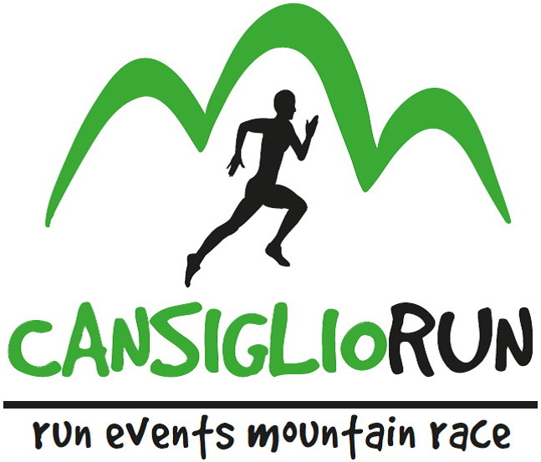
COMUNICATO STAMPA

CANSIGLIO RUN, NEL 2017 CI SARA’ ANCHE LA 30 KM
Il programma dell’evento organizzato dal Running Team Conegliano si arricchisce di una gara sulla lunga distanza che andrà ad aggiungersi alle prove sui 21, 12,5 e 4,5 chilometri. Appuntamento al 23 luglio, iscrizioni già aperte
18 novembre 2016
Una 30 chilometri nel cuore della foresta del Cansiglio. L’appuntamento è per il 23 luglio 2017, quando andrà in scena la seconda edizione della Cansiglio Run.
Nel 2016 la manifestazione ha visto la partecipazione di circa 5 mila atleti, tra gara Fidal e prove a carattere ludico-motorio aperte a tutti. Ora gli organizzatori del Running Team Conegliano sono pronti a rilanciare, arricchendo ulteriormente il cartellone dell’evento.
L’edizione 2017 della Cansiglio Run sarà costituita da quattro prove su altrettante distanze. Mentre i non tesserati (compresi gli appassionati del nordic walking) potranno scegliere tra 4,5 e 12,1 chilometri, per gli atleti Fidal è prevista la novità di una gara sui 30,2 chilometri che andrà ad aggiungersi ad una prova intermedia sui 21 km, molto simile ad una mezza maratona.
“Per la Federazione la Cansiglio Run è una corsa in montagna – spiega Maurizio Simonetti, ex campione della specialità, tracciatore dei percorsi – ma in realtà i dislivelli sono contenuti: si correrà praticamente in piano. La riprova viene dal fatto che l’albo d’oro della manifestazione, nel 2016, è stato inaugurato da Domenico Ricatti e Giovanna Ricotta, non proprio due specialisti della corsa in montagna”.
Le gare si svilupperanno tra asfalto, sterrato e strade forestali, in un periodo in cui l’altopiano al confine tra le province di Treviso, Belluno e Pordenone diventa meta di villeggianti e visitatori, che scelgono il Cansiglio per sfuggire all’afa della città e immergersi in una natura rigogliosa e affascinante.
“Vogliamo che la Cansiglio Run diventi un’occasione di svago per tutta la famiglia – continua Simonetti -. Grazie anche alla collaborazione del Corpo Forestale della Stato, dei Comuni dell’Alpago e del Consorzio di Promozione Turistica Alpago/Cansiglio, stiamo pensando ad una manifestazione che coniughi sempre di più lo sport e il piacere di trascorrere una giornata all’aria aperta in un contesto di grande fascino naturalistico”.
Le iscrizioni, aperte da qualche giorno, stanno già arrivando in gran quantità. Per saperne di più: www.cansiglio.run.
In allegato: foto dell’edizione 2016 della Cansiglio Run

CANSIGLIO RUN
Ufficio stampa
Mauro Ferraro
T. +39 338 2103931
www.cansiglio.run

